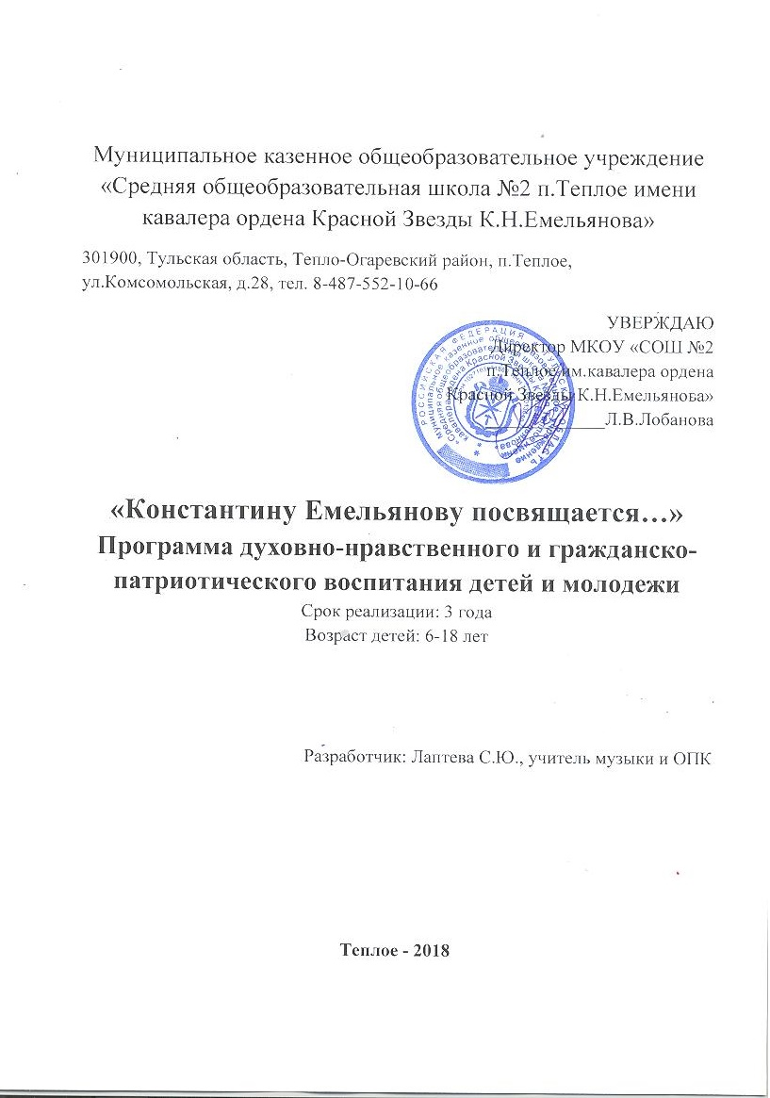
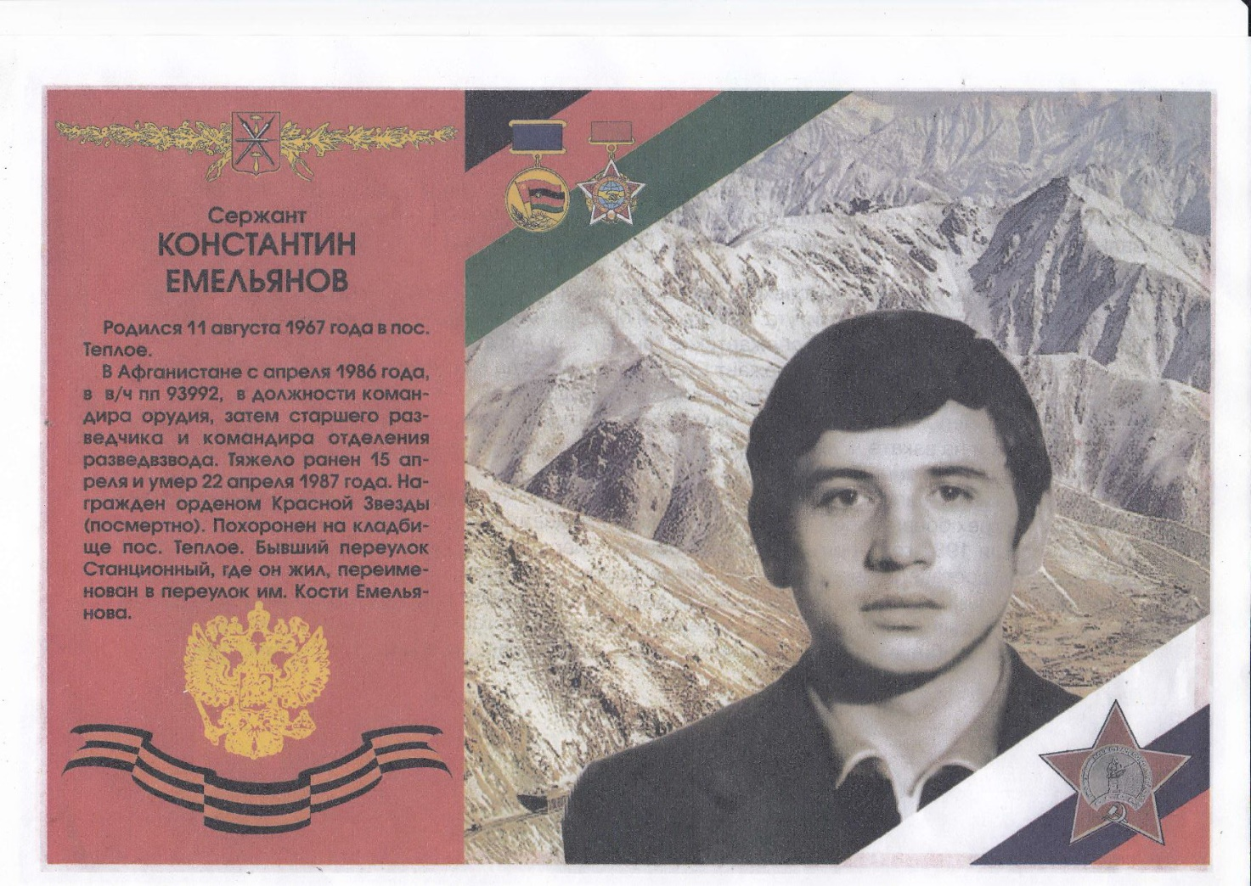

«Я не знаю, кому и зачем это нужно,
Кто послал их на смерть недрожащей рукой,
Только так бесполезно, так зло и не нужно
Отпускали их в вечный поток»
А.Вертинский

Структура программы
- Пояснительная записка.
- Цель и задачи программы.
- Сроки и этапы реализации программы.
- Основные направления развития духовно-нравственного и гражданско-патриотического воспитания обучающихся.
- План мероприятий по духовно-нравственному и гражданско-патриотическому воспитанию.
- Ожидаемые результаты, их социальная и воспитательная значимость.
- Модель выпускника.
- Список литературы.

- Пояснительная записка
Важнейшей задачей российского общества сегодня является воспитание гражданина и патриота. Формирование патриотизма и гражданской солидарности в современных условиях заключается в воспитании у подростков положительного отношения:
- к своему Отечеству, к гражданскому обществу и правовому государству;
- уважительного отношения к истории прошлого своей Родины, к родному языку, религии, традиции.
Патриотизм – это чувство гордости своим Отечеством, его историей и свершениями. Это стремление сделать Россию крепче, а ее граждан счастливее. Патриотизм – это источник силы народа. Он выражается в ценностях: любовь к России, любовь к своему народу, любовь к своей малой Родине, служение Отечеству. Именно сегодня, говоря о спасении и возрождении России, в первую очередь необходимо говорить о создании единого образовательного и воспитательного пространства по духовно-нравственному воспитанию детей и подростков. Нам, педагогам, очень важно, каким будет человек будущего, в какой мере он освоит две важные социальные роли – роль Гражданина и роль Патриота. Программа определяет содержание и основные пути развития системы патриотического и духовно-нравственного воспитания детей и молодежи, ее основных компонентов и направлена на дальнейшее формирование патриотического сознания обучающихся. Реализация Программы способствует повышению уровня гражданского и духовно-нравственного воспитания учащихся нашей школы, сохраняет память о герое афганской войны, бывшего выпускника нашей школы Константина Емельянова.

- Цели и задачи программы
Цель: создание условий для формирования и развития духовно-нравственных качеств личности, патриотического воспитания обучающихся, способных ориентироваться и адаптироваться в современном мире.
Задачи:
- Воспитание личности гражданина – патриота Родины.
- Служение своему Отечеству и народу.
- Гармоничное духовное развитие каждой личности, привитие ей основополагающих принципов нравственности: доброты, честности, желания заботиться о ближнем, укрепление семейных уз, любви к детям и уважение к старшим.
- Сохранение исторической преемственности поколений; развитие национальной культуры, воспитание бережного отношения к историческому и культурному наследию народов России.
- Формирование стремления проектировать и строить свою жизнь на основе Православных духовных ценностей.

- Сроки и этапы реализации программы
Сентябрь 2016 г. – август 2019 г.
При реализации программы учитываются возрастные особенности детей: для детей начальных классов – это проведение мероприятий с элементами игры, для среднего возраста – викторины, спортивные мероприятия, конкурсы; для старшего звена – это лектории, беседы, спортивные соревнования, музейные уроки, уроки мужества, уроки памяти, экскурсии в зал Боевой Славы нашей школы. На всех стадиях формирования гражданских качеств личности решающее значение имеет педагогическое управление.
- Основные направления развития духовно-нравственного и гражданско-патриотического воспитания обучающихся
Основными направлениями в нашей школе можно определить следующие:
- Люблю тебя, мой край родной
Формирование гражданского отношения к культуре и традициям родного края. Основным содержанием деятельности является осмысление школьниками значимости искусства и национальной культуры для человека современного мира. Основная часть этого направления – православное краеведение Тепло-Огаревского района, развивает духовный мир учащихся нашей школы на основе познания литературы, истории, фольклора, Основ Православной культуры.
- Я гражданин и патриот России
Формирование гражданского отношения к Отечеству. В содержание деятельности входит осмысление ребенком себя как части своей Родины, ее гражданина и патриота. Сохранить память о подвиге Константина Емельянова, чье имя носит наша школа.
- Моя семья
«Семья – это среда, где человек должен учиться творить добро». В.Сухомлинский
Формирование осознания у учащихся семьи как важнейшей жизненной ценности. Воспитывать культуру семейных отношений, повышать педагогическую и психологическую компетенцию родителей, создавать условия для участия родителей в воспитательном процессе. Уважение к родителям, забота о старших и младших.
- Зеленый мир
Формирование экологических знаний, участие детей и подростков в решении экологических проблем. Это направление учит детей беречь природу, охранять ее богатство. «Природа не храм, а мастерская, и человек в ней работник», - это слова Базарова, героя романа «Отцы и дети». Тургенев вложил в эту фразу особый смысл. Ведь все, что мы имеем, что творим и созидаем – это национальное богатство России и нашей малой Родины.
- Мир прекрасного
Организация творческого «погружения» в пространство духовно-нравственных ценностей в форме искусстововедческой гостиной (музыкально-литературная, художественная, театральная).
- Счастливо жить – здоровым быть
Формирование понимания школьниками значения ценности здорового образа жизни в общекультурном, профессиональном и социальном развитии человека.
- Под покровом Иверской Пресвятой Богородицы
В начале 21 века началось возрождение духовно-нравственных основ воспитания и образования подрастающего поколения. Многие дети не имеют жизненных ориентиров, не могут правильно разобраться в сложных жизненных ситуациях. Для разрешения этих проблем священник и учитель стали рядом и сотрудничают в общем деле духовно-нравственного формирования подрастающего поколения. Это направление организует работу с духовенством русской Православной церкви. Формирование работы с воскресной школой при Свято-Иверском храме п.Теплое и тесном сотрудничестве с настоятелем храма протоиереем Валентином Дудиным.

- План мероприятий по духовно-нравственному и гражданско-патриотическому воспитанию
- Люблю тебя, мой край родной
Цель: воспитание у учащихся любви к родному краю, к своей малой Родине.
Задачи:
- Изучать историю родного Тепло-Огаревского района.
- Воспитывать позицию «Я горжусь тобою Теплое».
- Изучать православную историю нашего района.
Мероприятия |  | Ответственные за проведение | Дата проведения | Участники
Районный фестиваль, посвященный памяти ученого лесовода П.И.Левицкого |  | Заместитель директора по внеклассной работе, учитель музыки и ОПК | Сентябрь | Команда школы  7-9 классов
Православный поход в село Успенское с целью знакомства с историей храма во имя Успения Пресвятой Богородицы |  | Настоятель Свято-Иверского храма п.Теплое, заместитель директора по воспитательной работе, учителя истории, музыки и ОПК | Июль | Учащиеся школы и воскресной школы при Свято-Иверском храме
Совместные мероприятия с краеведческим музеем п.Теплое |  | Директор музея, заместитель директора по воспитательной работе, учитель истории | В течение года | Учащиеся школы
Эколого-патриотический праздник «Люби и знай родной свой край» |  | Учителя биологии, истории, Основ Православной культуры, классные руководители | Январь | 5-7 классы,  1-4 классы
Квест - игра «Дом под голубой крышей» | Заместитель директора по воспитательной работе, учителя начальных классов |  | Февраль | 1-4 классы
Участие в областных конкурсах по православному краеведению | Учителя истории, литературы, Основ Православной культуры |  | В течение года | Учащиеся школы

- Я гражданин и патриот России
Цель: духовное здоровье учащихся, воспитание у них патриотических чувств, обучение смысла человеческого существования, формирование у учащихся понимания и осознания исторического прошлого и будущего, своей непосредственной роли в жизни страны.
Задачи:
- Знакомить с историей России, культурой родного края.
- Формировать у учащихся систему знаний, уважения и интереса к государственным символам России.
- Воспитывать правосознание, способность к осознанию своих прав и прав другого человека.
- Участвовать во всероссийских конкурсах.
- Сохранить память о подвиге К.Н.Емельянова и других ветеранов нашего района.
Мероприятия | Участники | Дата проведения | Ответственные за проведение
-Цикл лекций по правовому воспитанию «Имею право. Мои права», «Я и закон», по профилактике противоправного поведения учащихся.  - Проведение Единого классного часа « Права ребёнка – права человека», посвящённого Дню правовой помощи детям.  - проведение Единого классного часа «Конституция - основной закон государства»,посвящённого Дню Конституции Российской Федерации.  -организация деятельности Всероссийской детской организации «Юный друг закона»  - организация деятельности «Российское движение школьников», принятие в ряды «РДШ» новых членов.  -активизация деятельности школьной патриотической организации «Единство» | 1-11  классы | В течение года  3-я неделя  ноября  Декабрь | Инспектор ПДН, ответственный секретарь КДН, начальник организации и управления, представители прокуратуры, субъекты профилактики, учитель обществознания, педагог-организатор ОБЖ, классные руководители
Общешкольное мероприятие, посвящённое переименованию школы имени кавалера ордена Красной Звезды К.Емельянова | 1-11 классы | Октябрь - ноябрь | Заместитель директора по воспитательной работе, руководитель школьного музея
Торжественное открытие Зала Боевой Славы | Учащиеся школы | 1 четверть | Руководитель музея
Проведение Дней Воинской Славы России | 1-11классы | В течение года | Классные руководители, учителя истории
День народного единства. Беседы, диспуты, анкетирование  -проведение Единого классного часа «Я, ты, он, она - вместе целая страна», посвящённого Дню народного единства. | 1-11  классы | 3-я неделя октября | Классные руководители 1-11 классов, преподаватель ИЗО, учитель истории и обществознания.
Декадник, посвящённый Дню освобождения района от фашистских захватчиков.  -Экскурсии по Залу Боевой Славы.  Классные часы, посвящённые годовщине Куликовской битвы | 1-7 классы  1-9 классы | 3 неделя сентября (открытие  Зала Боевой Славы)  3,4 неделя декабря  До 21 сентября | Учитель истории, Совет музея.
Общешкольное мероприятие «Есть такая профессия - Родину защищать», посвящённая дню освобождения посёлка от немецко-фашистских захватчиков | 7-11  классы. | 19 декабря | Учитель русского языка и литературы,10 класс
Участие в эколого-патриотических конкурсах | 2-11 классы |  | Заместитель директора по воспитательной работе, учитель биологии, учитель информатики, руководитель юношеской организации «Единство», патриотической направленности
Проведение школьного конкурса военно-патриотической песни  Участие в районном конкурсе военно-патриотической песни. | 1-11 классы | Апрель | Совет старшеклассников, заместитель директора по воспитательной работе, учитель музыки
Организация встреч с ветеранами Великой Отечественной войны, тружениками тыла и оказание помощи ветеранам войны и труда, педагогам-ветеранам (волонтёрская деятельность) |  | В течение года | Заместитель директора по воспитательной работе, члены волонтёрского отряда «СозиДАние»
Работа музея: сбор экспонатов, организация новых выставок, проведение экскурсий. |  | В течение года | Руководитель музея
Участие в экологической программе совместно с Детской музыкальной школой «Венок дружбы», эколого-патриотической направленности | 7-11  5-7 | Февраль, март | Команда школы «Хозяева планеты»
День Защитника Отечества:  - Смотр строя и песни совместно с районным отделением ветеранов – интернационалистов «Боевое братство» | 1-4, 5-11 классы | 22 февраля | Заместитель директора по воспитательной работе, педагог-организатор ОБЖ, учителя физкультуры
День Победы:  - День Воинской славы. «Вечной памятью живы », концертная программа | 5-7 | 8 мая | Заместитель директора по воспитательной работе, учитель музыки, творческая группа Совета старшеклассников.
День защиты детей: развлекательная программа для детей | 1-11 | 1 июня | Заместитель директора по воспитательной работе
Организация и проведение Уроков Мира, Уроков Памяти, Уроков Мужества. | 1-11 | В течение года | Классные руководители 1 - 11 классов,  учитель истории
- Соревнования по лыжам, посвящённые памяти К.Емельянова  -Линейка, посвященная памяти выпускника школы К.Емельянова  - участие в районном футбольном турнире, посвящённом памяти К.Емельянова | 1-11 | Февраль, март  20 апреля  июнь | Инструктор по физвоспитанию,  заместитель директора по воспитательной работе, руководитель музея, Совет музея.

- Моя семья
Цель: повышение педагогической культуры родителей.
Задачи:
- Создать условия для активного и полезного взаимодействия школы и семьи по вопросам воспитания учащихся.
- Создавать условия для духовного общения детей и родителей.
Мероприятия | Ответственные за проведение | Дата проведения | Участники
Общешкольные родительские собрания | Директор, заместитель директора по воспитательной работе, учителя | В течение года | Родители
День старшего поколения. Выставка фотографий «Я с бабушкой своей дружу давным -давно» | Классные руководители | Октябрь | Учащиеся школы
Школьный конкурс «Папа, мама и я – спортивная семья» | Учителя физкультуры, классные руководители | Ноябрь | Родители, учащиеся школы
Выставка поделок семейного творчества «Новогодние игрушки – снеговики» | Заместитель директора по воспитательной работе, учителя технологии | Декабрь | Родители, учащиеся школы
Концерт «Моя мама» | Учитель музыки | Ноябрь | Хоровой кружок «Веселые нотки», учащиеся школы
Привлечение родителей разных профессий для проведения классных часов | Классные руководители | В течение года | Родители
Собрание родителей будущих первоклассников, игровая программа для дошкольников, квест - игра «Знакомлюсь со школой» | Учителя 4 классов, учитель музыки | Март | Родители, учащиеся 4-5 классов
Фотовыставка «Весь мир начинается с мамы» | Классные руководители | Ноябрь | Учащиеся школы
Беседы с социальным педагогом и психологом | Педагог-психолог, социальный педагог | В течение года | Родители
Поездки на экскурсии вместе с детьми, походы | Классные руководители | Май-июль | Родители, учащиеся школы
Конкурс рисунков «Моя семья» | Учителя начальных классов | Сентябрь | 1-4 классы
Проект «Моя родословная» | Учителя истории, Основ Православной культуры | Январь-февраль | 5-7 классы
Исследовательская работа «Великая Отечественная война в моей семье» | Учителя истории, литературы | Апрель-май | 8-11 классы
Акция «Письмо солдату» | Учителя литературы | Май | - классы

- Зеленый мир
Цель: создание условий для социального становления и развития личности через организацию совместной совместной познавательной, природоохранной деятельности детей и взрослых, осуществление действенной заботы о себе через заботу об окружающей среде.
Задачи:
- Реализация познавательных и других интересов и потребностей ребенка через изучение природы своей малой и большой Родины средствами экологии, туризма и краеведения.
- Улучшение экологического состояния окружающей среды.
Мероприятия | Ответственные за проведение | Дата проведения | Участники
Акция «Вырасти дерево знаний» | Учителя 1 класса, биологии | Сентябрь | Учащиеся 1 класса
Районный фестиваль, посвященный памяти ученого лесовода П.И.Левицкого | Заместитель директора по воспитательной работе, учитель музыки и ОПК | Сентябрь | Команда школы 7-9 классов
Конкурс рисунков «День птиц» | Учителя начальных классов | Март | Учащиеся 1-4 классов
Конкурс кормушек «Покормите птиц зимой»  Районный конкурс скворечников «Не оставим без дворца ни синицу, ни скворца» | Учителя технологии | Апрель | 5-7 классы  1-11 классы
Поездка на экскурсию в Калужскую область «Парк птиц» | Классные руководители | Май | 5-6 классы
Озеленение территории школьного двора | Учителя технологии | Апрель-май | Учащиеся школы
«Экологический суд» - игра | Учителя географии, биологии | Февраль | 10-11 классы
Классные часы, беседы, викторины | Классные руководители, учитель биологии | В течение года | Учащиеся школы

- Мир прекрасного
Цель: популяризация художественно – эстетического творчества учащихся, развитие их творческих способностей и художественного вкуса, воспитание доброты и чуткости средствами художественно- эстетических видов деятельности.
Задачи:
- Развивать природные задатки и способности, помогающие достижению успеха в том или ином виде искусства.
- Научить приемам исполнительского мастерства.
- Научить слушать, видеть, понимать и анализировать произведения искусства.
- Воспитать духовно-нравственные качества личности.
Мероприятия | Участники |  | Дата проведения |  |  | Ответственные за проведение
Районные, областные конкурсы декоративно-прикладного творчества. | Учащиеся школы,  родители |  | В течение года |  |  | Заместитель директора по воспитательной работе, учителя технологии, классные руководители.
Районный фестиваль, посвящённый памяти учёного – лесовода П.И. Левицкого | Команда школы |  | Сентябрь |  |  | Заместитель директора по воспитательной работе
День старшего поколения. Час общения: «Моя семья». Выставка фотографий «Я с бабушкой своею дружу давным – давно» | 1-11 классы |  | Октябрь |  |  | Классные руководители1-11 классов.
День учителя.  - Организация общешкольного праздника «Поздравляем вас, учителя!»  - Конкурс фотографий «Мой учитель» |  |  | Октябрь |  |  | Заместитель директора по воспитательной работе, учитель музыки, классный руководитель 11 класса, учащиеся 11 класса.
Осенние праздники.  -Осенний бал.  - «Осенины» | 8-11  5-7 классы. |  | Октябрь  Октябрь |  |  | Творческая группа Совета старшеклассников  Актив 9-х классов ,  классные руководители
День матери  -«От всей души»  (классные огоньки)  - конкурс чтецов «Нет матери дороже» | 1-11  Классы  1-4 классы |  | Ноябрь |  |  | Активы классов, учитель музыки  Заместитель директора по воспитательной работе
Организация школьных выставок рисунков, поделок, фотографий, книжных выставок в школьной библиотеке. | 1-7  классы |  | В течение  года |  |  | Классные руководители  1-7 классов
Организация конкурсов  -рисунков, 1-7 классы  -плакатов, 8-11классы  -фотографий | 1-11 классы |  | В течение  года |  |  | Учитель ИЗО,  Классные руководители
- Выставка творческих детских работ: «Волшебный праздник-Новый год» | 1-6 классы  8-11 классы |  | Декабрь |  |  | учитель технологии,  классные руководители, руководитель кружка «ОПК».
Литературные гостиные, посвящённые писателям, поэтам – юбилярам:  - А.Толстой  - М.Цветаева  - С.Я.Маршак  -Г.Б. Остер  -Э.Н.Успенский  - В.Высоцкий  -Жюль Верн (сценические миниатюры из произведения «Дети капитана Гранта»)  -С. Михалков | 1-5  Классы  6-7 класса  8-11 классы  1-4 классы  1-4 классы  1-4 классы  9-11 классы  5-8 классы |  | Ноябрь  5 сентября  8 октября  3 ноября  27 ноября  22 декабря  25 января  8 февраля |  |  | Библиотекарь школы, учителя литературы
Организация экскурсионных поездок в Санкт-Петербург, Москву, театры, исторические места, посещение музеев, библиотеки. | 1-11  классы |  | В течение  года |  |  | Заместитель директора по воспитательной работе, классные руководители
Организация взаимодействия с настоятелем Храма Иверской Божией Матери п. Теплое. Организация экскурсий в Храм, как объект культурно- исторического наследия |  |  | В течение года |  |  | Руководитель кружка «ОПК»
Организация выставки работ участников кружка «Юный художник» |  |  | Апрель |  |  | Руководитель кружка
Участие в муниципальном творческом конкурсе «Песни военных лет» |  |  | Апрель |  |  | Творческая . группа совета старшеклассников,  учитель музыки
Познавательно-развлекательные  программы  « Секреты этикета»,  « Живет в нашем мире вежливость» | 5-7  классы |  | 4 неделя января |  |  | Заместитель директора по воспитательной работе, классные руководители
Участие в школьном и районном конкурсе «Живая классика» | Учащиеся 5-6 классов |  | 3-я четверть |  |  | Учителя литературы, заместитель директора по воспитательной работе
Участие в мероприятиях, посвящённых году экологии. | Учащиеся школы |  | 1-2 четверть |  |  | Заместитель директора по воспитательной работе, учитель биологии
Конкурс творческих работ, посвящённый Дню Победы «Пусть будет мир на всей планете!» | Учащиеся 1-11 классов |  | Май |  |  | Заместитель директора по воспитательной работе, классные руководители
Конкурс творческих работ, посвящённый Дню защиты детей : «Мы -дети!» | Учащиеся 1-11 классов |  | Май |  |  | Заместитель директора по воспитательной работе, классные  руководители
Творческий вечер Александра Никитушкина, земляка, уроженца с. Успенское (поэт – песенник) | 9 -11 классы |  | 2 четверть |  |  | Заместитель директора по воспитательной работе
Творческий вечер, посвященный Игорю Талькову |  | 8 класс |  | Ноябрь | Учитель музыки

- Счастливо жить – здоровым быть
Цель: сохранить и укрепить здоровье детей, формировать у родителей, педагогов, воспитанников ответственность в деле сохранения собственного здоровья. Показать значимость физического состояния человека, развитие его нравственных качеств, душевных сил, популяризация здорового образа жизни.
Задачи:
- Создать комфортный микроклимат в детском коллективе школы.
- Обучить навыкам здоровьесберегающих технологий; формировать у детей знания, умения и навыки сохранения здоровья и ответственности за него.

Мероприятия | Участники | Дата проведения | Ответственные за проведение
Цикл бесед по психо -социальному, половому воспитанию | 5-11 классы | В течение года | Социальный педагог, медицинский работник школы, врач-гинеколог
Цикл бесед о вреде наркотиков, табака, алкоголя для здоровья подростков | 5-11 классы | В течение года | Медицинский работник школы, медработники центральной районной больницы, классные руководители, организатор ОБЖ,  инспектор ПДН
Просмотр видеофильмов «О вреде употребления наркотиков, табакокурения, алкоголя» | 8-11 классы | В течение года | Классные руководители 8-11 классов
«Безопасность учащихся. Лечебные наркотики. Насвай – что это такое, опасность употребления». Общешкольное родительское собрание. | 8-11 классы, родители | Октябрь | Педагог-психолог, инспектор ПДН, организатор ОБЖ, классные руководители.
Организация поездок в бассейн г.Плавск | 1-11 классы | В течение года, пятница, суббота | Учителя физкультуры и заместитель директора по воспитательной работе
Спортивные соревнования: забег на короткие дистанции 60 м, кросс на 400 м, весенний кросс | 5-8 классы  9-11 классы  5-11 классы | Осень, весна | Учителя физкультуры
Проведение тематической недели здоровья: «Веселые старты», футбольные матчи для мальчиков, пионербол для девочек, волейбол. | 1-4 классы  5-8 классы  9-11 классы | Апрель | Учителя физкультуры и заместитель директора по воспитательной работе
Школьный конкурс «Папа, мама и я – спортивная семья» | Родители, 1-4 классы, 5-6 классы | Октябрь | Учителя физкультуры
Проведение лыжных соревнований – первенство школы, посвященных памяти К.Емельянова | 4-11 классы | Январь, февраль | Учителя физкультуры
Первенство школы по футболу, волейболу, настольному теннису, шашкам | 5-11 классы | Апрель | Учителя физкультуры
Туристические походы | 1-11 классы | Май-июль | Классные руководители
Конкурс «Самый спортивный класс» (по возрастным категориям) | 1-4 классы  5-7 классы  8-11 классы | В течение года | Учителя физкультуры, совет старшеклассников
Работа оздоровительного пришкольного лагеря «Солнышко» | 1-11 классы | Июнь-июль | Заместитель директора по воспитательной работе
Акция «Спорт вместо наркотиков!», «СПИД = смерть», памяти умерших от СПИДа | 8-11 классы | Ноябрь, декабрь | Заместитель по воспитательной работе, совет старшеклассников
Организация родительского всеобуча по проблеме «Воспитание здорового образа жизни», «Половое воспитание детей» | Родители | В течение года | Классные руководители
Участие в районных, областных спортивно-оздоровительных мероприятиях, соревнованиях. | 3-11 классы | В течение года | Учителя физкультуры
Работа спортивных секций: волейбол, ОФП и спортивные игры. | 5-11 классы | В течение года | Учителя физкультуры

- Под покровом Иверской Пресвятой Богородицы
Цель: Формировать начальную форму духовно-нравственного воспитания. Организация сотрудничества с учебно-воспитательной группой воскресной школы и настоятелем Свято - Иверского храма п.Теплое.
Задачи:
- Всестороннее развитие личности и мотивация к познанию и творчеству, и формирование общей культуры.
- Адаптация к жизни в современном обществе в соответствии с нормами христианской морали.
- Обеспечение необходимых условий для укрепления духовного и физического здоровья, гражданского самоопределения и творческого труда.
Мероприятия |  | Участники | Дата проведения |  | Ответственные за проведение
Работа кружка по ОПК |  | 5-6 классы | В течение года |  | Руководитель кружка
Классный час «Преподобный Сергий» |  | 4 класс | Октябрь |  | Руководитель кружка, классный руководитель
Рождественский утренник «Светлый праздник Рождества» |  | 1-6 классы, группа детей воскресной школы | Январь |  | Настоятель Свято-Иверского храма отец Валентин, руководитель кружка, классные руководители
Выставка рисунков «Рождественские картинки», выставка поделок «Рождественские сувениры» |  | 1-11 классы | Декабрь, январь |  | Руководитель кружка, заместитель директора по воспитательной работе, классные руководители, учителя ИЗО и технологии.
Олимпиады по ОПК |  | 4-10 классы | Ноябрь, февраль |  | Руководитель кружка
Экскурсии в Свято - Иверский храм п.Теплое |  | 4-6 классы | В течение года |  | Настоятель Свято-Иверского храма отец Валентин, руководитель кружка
Утренник, посвященный празднику Пасхи |  | 1-6 классы, группа детей воскресной школы | Апрель, май |  | Настоятель Свято-Иверского храма отец Валентин, руководитель кружка, классные руководители
Районный конкурс декоративно-прикладного творчества «Пасхальный свет и радость» |  | 1-11 классы | Март |  | Заместитель директора по воспитательной работе, учителя технологии
Поездки по святым местам, соединяющие в себе светский и православный компоненты | 4-11 классы, дети воскресной школы |  | Май | Настоятель Свято-Иверского храма отец Валентин, руководитель кружка, классные руководители
Участие в районных, областных православных конкурсах | 4-10 классы |  | В течение года | Руководитель кружка, учителя истории, литературы

- Ожидаемые результаты, их социальная и воспитательная значимость
Основным результатом реализации Программы станет формирование системы патриотического и духовно-нравственного воспитания учащихся, отвечающие современным вызовам и задачам развития страны, а также социально-возрастной структуре российского общества.
- Развитие у детей и подростков чувства гордости, уважения и почитания символов государства, уважение к историческим святыням и памятникам Отечества, истории родного края.
- Достижение высокой вовлеченности детей и подростков в организацию и проведение мероприятий по духовно-нравственному и патриотическому воспитанию на всех уровнях.
- Воспитание уважения к труду.
- Формирование гражданско-патриотической позиции.
- Снижение уровня неблагополучного поведения в среде школьников и молодежи.
- Воспитание чувства любви и гордости за свою Родину.
- Гуманистическое отношение к окружающему миру.
- Уважение к родителям.
- Стремление к здоровому образу жизни.
- Успех ребенка через активное вовлечение родителей в учебно-воспитательный процесс школы.

- Модель выпускника
Выпускник, получивший среднее (полное) образование – это человек, который:
- Освоил все образовательные программы по предметам школьного учебного плана.
- Знает свои гражданские права и умеет их реализовать.
- Владеет культурой жизненного самоопределения и самореализации.
- Уважает свое и чужое достоинство.
- Уважает собственный труд и труд других людей, обладает чувством социальной ответственности.
- Любящий родной край и свою страну.
- Готовый самостоятельно действовать и отвечать за свои поступки перед семьей и школой.
- Ведет здоровый образ жизни.

- Список литературы
- Государственная Программа «Патриотическое воспитание граждан Российской Федерации на 2016-2020 гг». Постановление от 30 декабря 2015 г., №1493, Москва.
- Стратегия развития воспитания в Российской Федерации на период до 2025 г. Распоряжение Правительства Российской Федерации от 29 мая 2015 г., №996- р, Москва.
- А.Я.Данилюк, А.М.Кондаков, В.А.Тишков, Стандарты второго поколения. Концепция духовно-нравственного развития и воспитания личности гражданина России. Просвещение, 2009 г.
- Н.П.Кузнецова. Е.В.Мейснер. Административное управление воспитательным процессом. Учитель, 2006 г., с. 8-18.
- Научно-методический журнал заместителя директора школы по воспитательной работе №3, Роспечать, 2005 г., с. 125-131.
- В.М.Обухов. Как воспитать гражданскую активность. М: Просвещение, 1986 г., с. 43-44.
- Научно-просветительский журнал Духовно-нравственное воспитание №1, М, 2012, с. 3-10.
- Учебно-методическое пособие Духовно-нравственная культура в школе. М., 2009, с.18-23.

